Bekijk deze aflevering van ‘De Rechtbank’

Pauzeer tussendoor om de opdrachten op te lossen!

[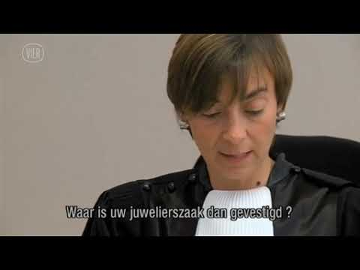](https://www.youtube.com/embed/ykcfEwxg8og?feature=oembed)

**ZAAK 1**

**Antwerpen – Hof van Beroep**

Welk misdrijf begin de man?

.

Wat is het gevolg van een hoger beroep?

.

Na hoeveel tijd kan je normaal vrij komen?

.

Wat zijn “money-trans-operatoren”?

.

Wat probeert de advocaat van de verdediging te doen?

.

**ZAAK 2**

**Leuven – Politierechtbank**

Welk misdrijf begin de man? .

Welke misdrijven heeft hij nog gepleegd?

.

Hoeveel dagen heeft de man de tijd om in beroep te gaan? .

**INTERMEZZO**

**Snelheidsovertredingen**

Er worden 3 gevallen van snelheidsovertredingen kort besproken.

Hoe hard reed de (eerste) man op de snelweg? .

Waarom dacht de (tweede) man dat hij niet in de bebouwde kom was?

.

Welke reden gaf de (derde) man aan, waarom hij te snel reed?

.

**ZAAK 3**

**Antwerpen – Vredegerecht**

Welk misdrijf begin de man?

.

Wat zal de man moeten doen om zijn zaak te bewijzen?

.

**ZAAK 4**

**Dendermonde – Politierechtbank**

Welk misdrijf begin de man? .

Waarom maakt de man die overtreding?

.

Welke gegevens zijn vreemd in deze zaak?

.

**ZAAK 5**

**Antwerpen – Onderzoeksrechter**

Waarom moet de jonge man voor de onderzoeksrechter komen?

.

Waarvoor heeft de jongen grote schrik?

.

Welke afspraak maakt de onderzoeksrechter met de advocaat?

.

**ZAAK 6**

**Antwerpen – Vredegerecht**

Welk misdrijf begin de vrouw?

.

Welke 2 mogelijkheden worden voorgesteld, om het geschil op te lossen?

.

.

**VERVOLG ZAAK 5**

**Antwerpen – Onderzoeksrechter**

Welk probleem komt er naar boven?

.

Wat beslist de onderzoeksrechter?

.

**ZAAK 7**

**Antwerpen – Vredegerecht**

Welk misdrijf begin de vrouw (en haar zoon)?

.

Wat is het probleem in deze zaak?

.

Het vonnis wordt in beraad genomen.

Wat wil dit zeggen?

.

**ZAAK 8**

**Leuven – Politierechtbank**

Welk misdrijf begin de jonge man?

.

Waarom is de rechter zo opgelucht, zo blij?

.

Maar welke stok(ken) heeft de rechter nog achter de deur?

.

.

**Bij sommige zaken wordt op het einde van de aflevering het vonnis bekend gemaakt.**

**ZAAK 1: Antwerpen – Hof van Beroep**

Uitbuiting prostitutie en mensenhandel

Wat beslist de rechter?

.

**ZAAK 4: Dendermonde – Politierechtbank**

Snelheidsovertreding met de Ferrari

Wat beslist de rechter?

.

**ZAAK 3: Antwerpen – Vredegerecht**

Man die fitnessabonnement niet betaalde

Wat beslist de rechter?

.

**ZAAK 6: Antwerpen – Vredegerecht**

Vrouw die fitnessabonnement niet betaalde

Wat beslist de rechter?

.

**ZAAK 7: Antwerpen – Vredegerecht**

Vrouw die fitnessabonnement voor haarzelf en haar zoon niet betaalde

Wat beslist de rechter?

.

**ZAAK 5: Antwerpen – Onderzoeksrechter**

Jonge man die probatievoorwaarden geschonden heeft

Wat beslist de rechter?

.